Matériel 7: Mémory des animaux du Languedoc-Roussillon
Ecris d’abord les noms des animaux. Après découpe les cartes.
Beaucoup de plaisir.
l’ours brun  ___________________ | la mouette  ___________________ | le desman des Pyrénées  ___________________ | le dauphin commun  ___________________
le lézard ocellé  ___________________ | le grand tétras  ___________________ | la genette  ___________________ | la cigale grise  ___________________
le loup  ___________________ | l’isard des Pyrénées  ___________________ | la chauve-souris  ___________________ | l’hirondelle rustique  ___________________
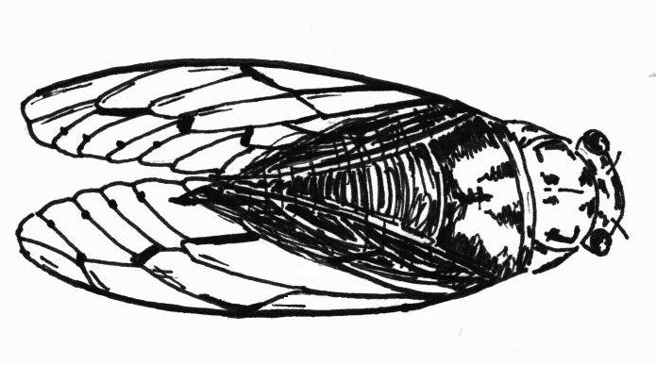 |  | 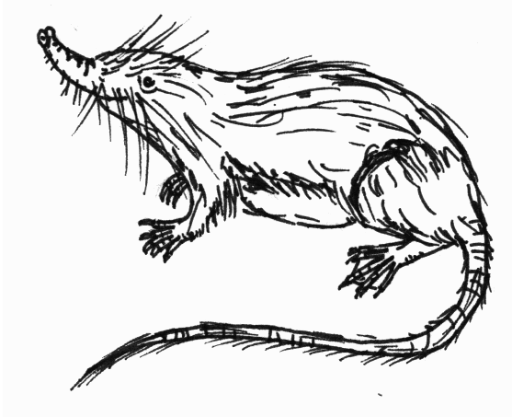 | 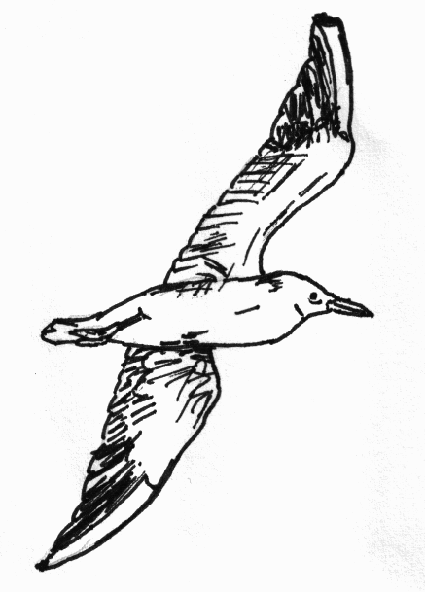
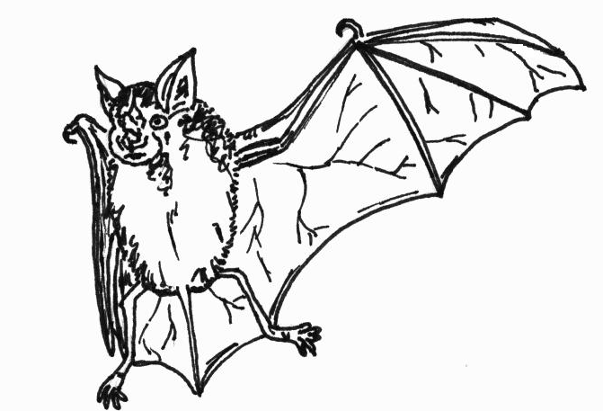 | 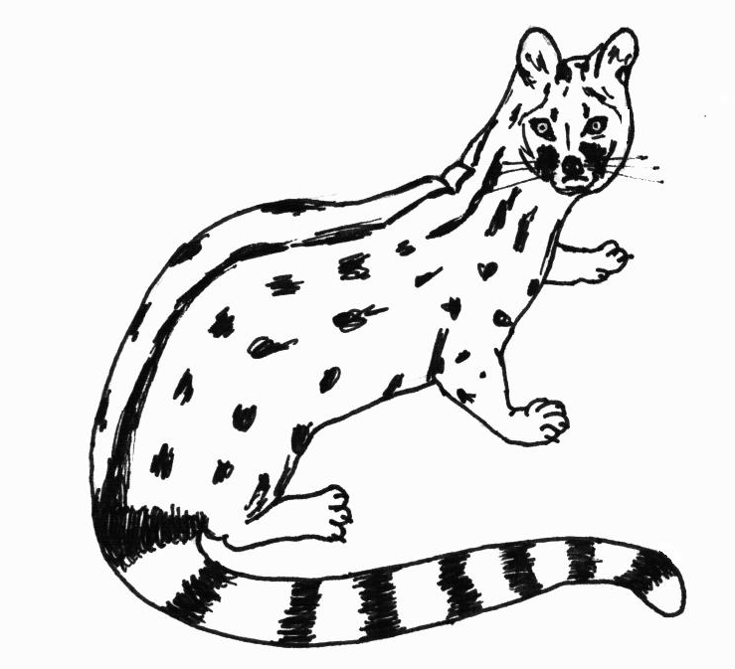 | 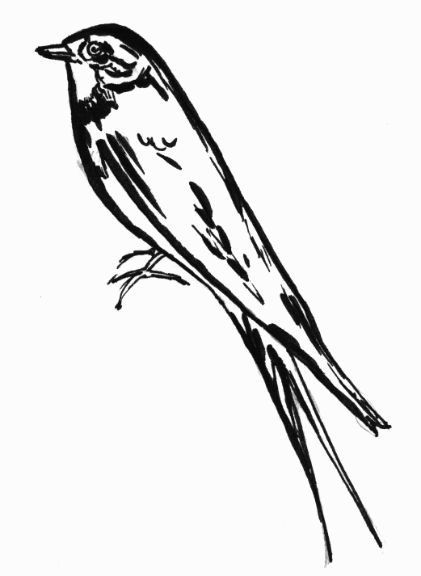 | 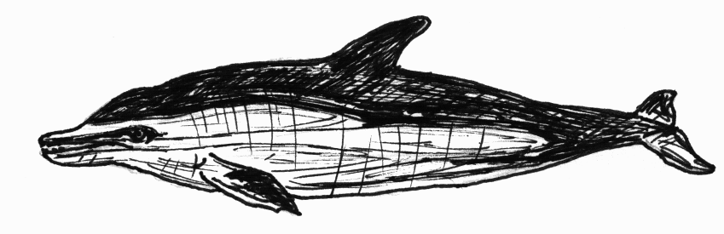
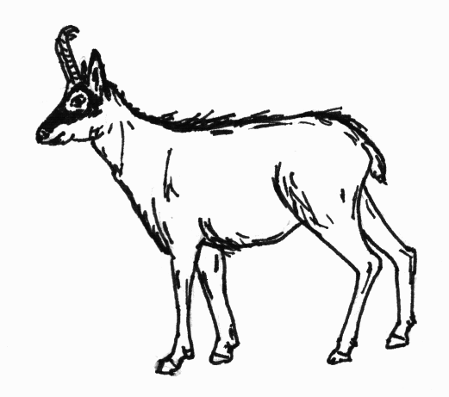 | 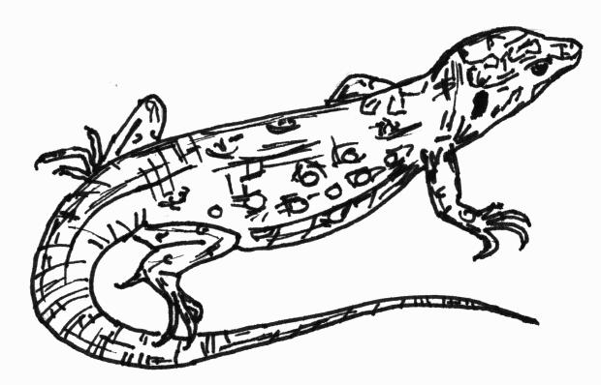 | 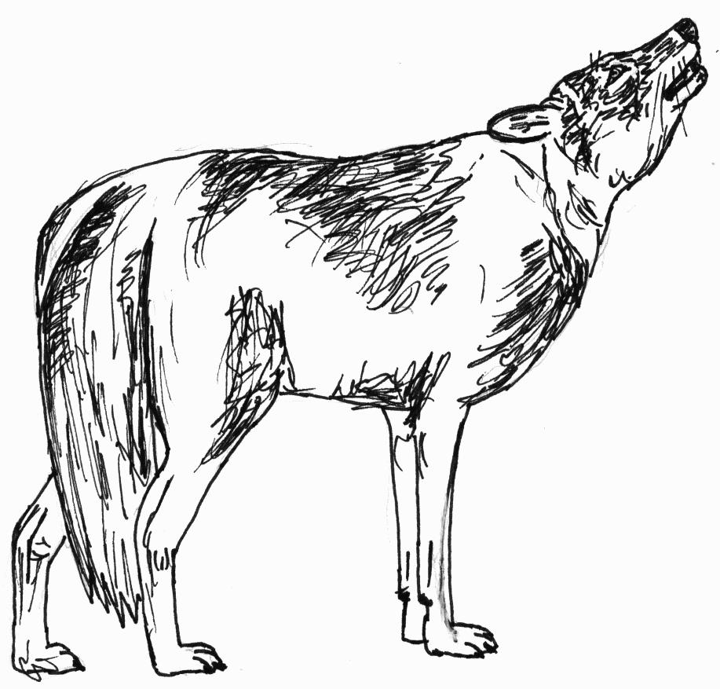 | 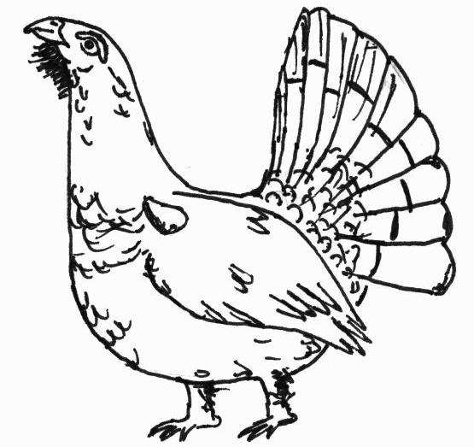
© LEPC-CELV 2011 R. Krüger (Université d’Erfurt) Animaux 1_Matériel

